


Studiengang Elektro- und Informationstechnik (Bachelor)

Messtechnik Labor

Versuch

Temperaturmesstechnik und Wärmeableitung

von
Phuong Anh Vu und Christian

Datum: 18.05.2026

Inhaltsverzeichnis
Zielbeschreibung 3
Vorbereitung 3
2.1 Temperaturabhängige Widerstände (3.4) 3
2.1.1 Dimensionierung $R0$ 3
Relative Spannungsänderung bei Δϑ = 1K: 3
2.2 RC-Kombination (6.3) 4
2.2.1 U(t) 4
2.2.2 Zeitkonstante τ aus der grafischen Auftragung bestimmen: 5
Beim Aufladen: 5
Beim Entladen: 5
2.3 Thermische Vorabschätzung (7.4) 5
2.3.1 Verlustleistung $PV$: 5
2.3.2 Wärmekapazität des Kühlkörpers: 6
2.3.3 Zeit bis zur stationären Temperatur: 6
2.4 Ratiometrische Temperaturmessung (7.6) 7
2.4.1 Allgemeiner Ausdruck für $RT$: 7
2.4.2 Ausdruck für den ADC-Zahlenwert Z: 7
2.4.3 Nachweis, dass $RT$​ unabhängig von $URef$ ist: 7
2.4.4 Berechnung von $RT$​ und Temperatur T für Z = 1024: 8
Tabelle Ergebnisse 8
Versuch 9
Versuchsaufbau 9
Transistorplatine 10
Controllerplatine 10
Externe Messung 10
Versuchsdurchführung 10
Messergebnisse 11
Ohne Isolierscheibe 11
Mit Isolierscheibe 12
12
Auswertung Messergebnisse 13
Aufheizvorgang ohne Isolierscheibe 13
Aufheizvorgang mit Isolierscheibe 13
Abkühlvorgang 14
Fehlerrechnung $Rth,JC$ 15
Tabelle Ergebnisse 15
Diskussion 16

Zielbeschreibung
Ziel des Laborversuchs ist es, die Grundlagen der Temperaturmessung kennenzulernen und das Wirkprinzip verschiedener Temperatursensoren zu verstehen. Dabei werden unterschiedliche Sensoren praktisch angewendet und hinsichtlich ihres Messverhaltens untersucht. Ein weiterer Schwerpunkt liegt auf der Kalibrierung der Sensoren, um Messabweichungen zu erkennen und die Genauigkeit der Temperaturmessung zu verbessern. Zusätzlich werden Wärmewiderstände und Wärmekapazitäten bestimmt, um das thermische Verhalten der verwendeten Bauteile und des Versuchsaufbaus zu analysieren.

Vorbereitung

2.1 Temperaturabhängige Widerstände (3.4)

2.1.1 Dimensionierung $R_{0}$
Gegeben ist der Spannungsteiler:
$U_{T}=U_{0}\frac{R_{T}}{R_{T}+R_{0}}$
Gesucht ist $R_{0}$, sodass bei Nenntemperatur, also bei $R_{T}= R_{N}$die die Spannungsänderung maximal wird.
Dazu bilden wir die Steigung nach $R_{T}$:
$$\frac{dU_{T}}{{dR}_{T}}=U_{0}\frac{R_{0}}{{{(R}_{T}+R_{0})}^{2}}$$
Bei Nenntemperatur gilt $R_{T}= R_{N}$​:
$$\frac{dU_{T}}{dR_{T}}=U_{0}\frac{R_{0}}{{{(R}_{N}+R_{0})}^{2}}$$
Nun wird diese Steigung bezüglich ​$R_{0}$maximiert:
$$\frac{d}{dR_{0}}\left(\frac{R_{0}}{{{(R}_{N}+R_{0})}^{2}}\right)=0$$
Damit folgt:
$$R_{N}- R_{0}=0$$
$$R_{N}=R_{0}$$

Relative Spannungsänderung bei Δϑ = 1K:
Bei Nennertemperatur ist:
$$U_{T}=\frac{U_{0}}{2}$$
Für kleine Widerstandsänderungen gilt:
$$\frac{ΔU_{T}}{U_{0}}=\frac{1}{4}\frac{ΔR_{T}}{R_{T}}$$
Mit $\frac{ΔR_{T}}{R_{T}}=TK.Δϑ$ folgt:
$$\frac{ΔU_{T}}{U_{0}}=\frac{1}{4} TK.Δϑ$$

PT100-Widerstand:
Für Pt100 gilt näherungsweise: $TK≈3,908 . {10}^{-3}\frac{1}{K}$
Ergibt sich:
$$\frac{ΔU_{T}}{U_{0}}= \frac{3,908 . {10}^{-3}.1}{4}=9,77.{10}^{-4}$$
In Prozent:
$$9,77.{10}^{-4}.100\%=0,0977\%$$
Bei PT100 steigt die Spannung mit steigender Temperatur.

Thermistor Typ B57863S863:
Für einen NTC gilt:
$$R_{T}=R_{N}.e^{B\left(\frac{1}{T}-\frac{1}{T_{N}}\right)}$$
Der Temperaturkoeffizient bei Nenntemperatur ist:
$$TK=-\frac{B}{{T_{N}}^{2}}$$
Einsetzen:
$$TK=-\frac{3988}{{\left(298,15\right)}^{2}}= -4,486\%\frac{1}{K}$$
Relative Spannungsänderung:
$$\frac{ΔU_{T}}{U_{0}}= \frac{TK.Δϑ}{4}= \frac{-0,04486 . 1}{4}= -0,01122= -1,122\%$$
Beim NTC sinkt die Spannung mit steigender Temperatur.

2.2 RC-Kombination (6.3)

2.2.1 U(t)
Die Zeitkonstante lautet: $τ=R∙C$

Aufladen eines Kondensators:
Wenn der Kondensator von 0 auf die Endspannung $U_{0}$​ aufgeladen wird:
$$U_{(t)}=U_{0} ∙\left(1-e^{\frac{-t}{RC}}\right)$$
Oder mit $τ=R.C$:
$$U_{(t)}=U_{0} ∙\left(1-e^{\frac{-t}{τ}}\right)$$
Nach einer Zeitkonstante gilt:
$$U_{(τ)}=U_{0} ∙\left(1-e^{-1}\right)=0,632 ∙ U_{0}$$
Nach einer Zeitkonstante ist etwa 63,2 % der Endspannung erreicht.

Entladen eines Kondensators:
Wenn der Kondensator von $U_{0}$​ nach 0 entladen wird:
$$U_{(t)}=U_{0} . e^{-\frac{t}{τ}}$$
Nach einer Zeitkonstante gilt:
$$U_{(τ)}=U_{0} . e^{-1}=0,368 . U_{0}$$
Nach einer Zeitkonstante sind noch 36,8 % der Anfangsspannung vorhanden.

2.2.2 Zeitkonstante τ aus der grafischen Auftragung bestimmen:

Beim Aufladen:
Die Zeitkonstante τ ist die Zeit, bei der die Spannung 63,2 % des Endwerts erreicht.
$$U\left(τ\right)=0,632 . U_{∞}$$
Falls die Kurve nicht bei 0 startet, sondern bei $U_{Start}$​, dann gilt:
$$U\left(τ\right)=U_{Start}+ 0,632 .\left(U_{Ende}-U_{Start}\right)$$

Beim Entladen:
Die Zeitkonstante τ ist die Zeit, bei der die Spannung auf 36,8 % des Anfangswerts abgefallen ist.
$$U\left(τ\right)=0,368 . U_{0}$$
Allgemeiner ist:
$$U\left(τ\right)=U_{Ende}+0,368 . \left(U_{Start}-U_{Ende}\right)$$

2.3 Thermische Vorabschätzung (7.4)

2.3.1 Verlustleistung $P_{V}$:
Allgemein gilt:
$$R_{thJa}= R_{thJC}+R_{thCS}+R_{thS}$$
Und
$$P_{V}=\frac{Δϑ}{R_{thJa}}$$

Ohne Isolierscheibe:
$$R_{thJa}=3,13+1+15=19,13\frac{K}{W}$$
$$P_{V}=\frac{100K}{19,13\frac{K}{W}}=5,23W$$

Mit Isolierscheibe:
$$R_{thJa}=3,13+2+15=20,13\frac{K}{W}$$
$$P_{V}=\frac{100K}{20,13\frac{K}{W}}=4,97W$$

2.3.2 Wärmekapazität des Kühlkörpers:
Die Wärmekapazität ist:
$$C_{K}=m_{K} . c_{Al}=0,0033kg . 900\frac{J}{kgK}=2,97\frac{J}{K}$$

2.3.3 Zeit bis zur stationären Temperatur:
Die stationäre Temperatur nach ca. 5τ:
$$t_{stationär}= ∞$$
Für den Aufheizvorgang gilt:
$$ϑ_{K}\left(t\right)=ϑ_{a}+Δϑ_{∞}\left(1-e^{\frac{-t}{τ}}\right)$$
Mit
$$τ=R_{thS} . C_{K}=15\frac{K}{W} . 2,97 \frac{J}{K}=44,55s$$
Der Endwert wäre erst erreicht, wenn gilt:
$$e^{\frac{-t}{τ}}=0$$
Das ist nur für $t_{stationär }=∞$ möglich.
Allgemeine Formel für einen gewünschten Prozentsatz:
$$t=-τln\left(1-p\right)$$
Mit p: Ein Anteil des Endwertes in Prozent.
Für p = 99% haben wir:
$$t_{99\%}=44,55s .\ln\left(1-99\%\right)=205s=3,42min$$
Bei der technischen Annahme von 99,3 %:
$$t_{99,3\%}=44,55s .\ln\left(1-99,3\%\right)=223s=3,7min$$

Nach etwa 3,4 bis 3,7 Minuten ist eine stationäre Temperatur zu erwarten.
$$τ_{ohne}=R_{th} . C_{K}=(3,31+1+15)\frac{K}{W} . 2,97 \frac{J}{K}=57,35s$$
$$τ_{ohne}=R_{th} . C_{K}=(3,31+2+15)\frac{K}{W} . 2,97 \frac{J}{K}=60,32s$$

Nach 5$τ$ also 268,75s bzw. 301,6s ist mit einer stationären Temperatur zu rechen.

2.4 Ratiometrische Temperaturmessung (7.6)

2.4.1 Allgemeiner Ausdruck für $R_{T}$:
Aus dem Spannungsteiler gilt:
$$U_{T}=U_{Ref} . \frac{R_{T}}{R_{T}+R_{0}}$$
Umstellen nach $R_{T}:$
$$U_{T}\left(R_{T}+R_{0}\right)=U_{Ref}R_{T}$$
$$U_{T}R_{0}=U_{Ref}R_{T}-U_{T}R_{T}$$
$$U_{T}R_{0}=R_{T}\left(U_{Ref}-U_{T}\right)$$
$$R_{T}=\frac{U_{T}R_{0}}{\left(U_{Ref}-U_{T}\right)}$$

2.4.2 Ausdruck für den ADC-Zahlenwert Z:
Der ADC-Zahlenwert ist proportional zur Eingangsspannung:
$$Z=Z_{SAR,max} . \frac{U_{T}}{U_{SAR,max}}$$
Einsetzen und umstellen:
$$Z=4095 . \frac{U_{T}}{{2U}_{Ref}}$$

$$U_{T}= \frac{{2U}_{Ref} . Z}{4095}$$

2.4.3 Nachweis, dass $R_{T}$​ unabhängig von $U_{Ref}$ ist:
Aus vorherigen Aufgaben haben wir:
$$R_{T}=\frac{U_{T}R_{0}}{\left(U_{Ref}-U_{T}\right)}$$
Und
$$U_{T}= \frac{{2U}_{Ref} . Z}{4095}$$
Zusammen einsetzen:
$$R_{T}=R_{0} . \frac{\frac{{2U}_{Ref} . Z}{4095}}{U_{Ref}-\frac{{2U}_{Ref} . Z}{4095}}$$
Im Nenner $U_{Ref}$ ausklammern:
$$R_{T}=R_{0} . \frac{\frac{{2U}_{Ref} . Z}{4095}}{U_{Ref}\left(1-\frac{2Z}{4095}\right)}$$

$$R_{T}=R_{0} . \frac{\frac{2Z}{4095}}{\left(1-\frac{2Z}{4095}\right)}$$

$$R_{T}=R_{0} . \frac{2Z}{4095-2Z}$$

Damit ist gezeigt: $R_{T}$ ist unabhängig von $U_{Ref}$

2.4.4 Berechnung von $R_{T}$​ und Temperatur T für Z = 1024:
$$R_{T}=R_{0} . \frac{2Z}{4095-2Z}=10000Ω . \frac{2 . 1024}{4095-2 . 1024}=10004,89Ω=10,005kΩ$$

Temperaturberechnung mit Steinhart-Hart-Gleichung:
$$\frac{1}{T}=A+Bln\left(\frac{R_{T}}{Ω}\right)+C{\left[ln\left(\frac{R_{T}}{Ω}\right)\right]}^{3}$$
Mit
$$A=1,12559726 . {10}^{-3}K^{-1}$$
$$B=2,34801612 . {10}^{-4}K^{-1}$$
$$C=8.63986114 . {10}^{-8}K^{-1}$$
Einsetzen:
$$\frac{1}{T}=1,12559726 . {10}^{-3}K^{-1}+2,34801612 . {10}^{-4}K^{-1} ln\left(10004,89Ω\right)+8.63986114 . {10}^{-8}K^{-1} {ln\left(10004,89Ω\right)}^{3}$$
$$=0,00335583K^{-1}$$
$$T=\frac{1}{0,00335583K^{-1}}=297,99K$$
Umrechnen in Celsius:
$$ϑ=T-273,15=24,84°C$$

Tabelle Ergebnisse

Aufgabe | gesucht | Ergebnis
1 | $$R_{0}$$ | $$R_{N}$$
2 | $\frac{∆U_{T}}{U_{0}}/K$ (Pt100) | $$0,0977\%$$
 | $\frac{∆U_{T}}{U_{0}}/K$ (Thermistor) | $$-1,122\%$$
3 | U(t) aufladen | $$U_{0} ∙\left(1-e^{\frac{-t}{τ}}\right)$$
 | U(t) entladen | $$U_{0} ∙e^{-\frac{t}{τ}}$$
4 | $τ$ graphisch laden | $$t(0,632∙U_{max})$$
 | $τ$ graphisch entladen | $$t(0,368∙U_{max})$$
5 | $P_{V}(ϑ_{J}=125°C)$ ohne Isolierscheibe | 5,23W
 | $P_{V}(ϑ_{J}=125°C)$ mit Isolierscheibe | 4,97W
6 | $$C_{K}$$ | $$2,97\frac{J}{K}$$
7 | $5τ$ ohne Isolierscheibe | 286,75s
 | $5τ$ mit Isolierscheibe | 301,6s
8 | $$R_{T}(U_{ref},R_{0})$$ | $$\frac{U_{T}R_{0}}{\left(U_{Ref}-U_{T}\right)}$$
9 | Zahlenwert Z | $$4095∙\frac{U_{T}}{{2U}_{Ref}}$$
10 | $$R_{T}⊥U_{ref}$$ | $$R_{0}∙\frac{2Z}{4095-2Z}$$
11 | $$R_{T},ϑ(R_{T})$$ | $10,005kΩ$, $24,84°C$

Versuch
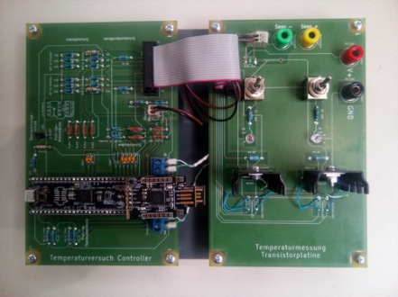
Abbildung 1: Gesamter Versuchsaufbau

Versuchsaufbau

Der Versuchsaufbau besteht aus einer Transistorplatine (Abbildung 1 rechts) und einer Controllerplatine (Abbildung 1 links).

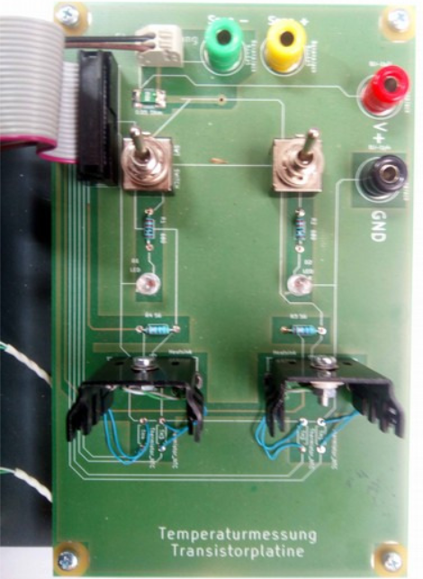
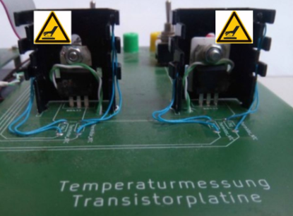
Transistorplatine
Abbildung 2: Transtorplatine (links), Transistoren mit Kühlkörpern (rechts)
Auf der Transistorplatine wurden zwei Leistungstransistoren vom Typ BD 241 mit Kühlkörpern verschraubt, wobei bei einem eine keramische Isolierscheibe verbaut wurde. An die Gehäuse wurde jeweils ein Thermoelement mittels Wärmeleitkleber geklebt (weiß-grüne Kabel). Als Thermoelemente wurden Typ K NiCr- Ni- Thermoelemente mit Kennliniensteigung von etwa 41µV/K verwendet. Weiterhin wurde an jedem Kühlkörper an den Kühl-Fingern jeweils ein NTC-Thermistor (Epcos B57863 S 863, $R_{25}=10kΩ$) oben und einer unten befestigt (blaue Kabel).
Die Leistungs-Transistoren können über Schalter ein und ausgeschaltet werden und sind mit einer Status-LED zur besseren Kontrollierbarkeit versehen. Die Betriebsspannung wurde durch ein Labornetzgerät mit Strombegrenzung realisiert. An den Klemmen Sense+ und Sense- wird über den Spannungsabfall an einem Schuntwiderstand der Kollektorstrom gemessen.

Controllerplatine
Die Controllerplatine misst neben Thermoelement- und Thermistortemperaturen auch die Basis-Emitter- Spannung $U_{BE}$, die Kollektor-Emitter-Spannung $U_{CE}$ sowie den Kollektorstrom $I_{C}$ des jeweils aktiven Transistors gemessen werden. Hierzu wird ein PSOC verwendet.

Externe Messung
Zur zusätzlichen Prüfung der Messwerte wurde extern ebenfalls${ I }_{C}$ und $U_{C}$ gemessen. Das Amperemeter wurde Zwischen Netzteil und Platine geschaltet, das Voltmeter an den Sens-Klemmen angebracht.

Versuchsdurchführung
Am Labornetzteil wurde Eine Versorgungsspannung von 3V mit einer Strombegrenzung bei 1,5A eingestellt. Zur Kontrolle der Messung des Microcontrollers wurde zwischen Netzteil und Platine ein Ampere-Meter in Reihe geschaltet und an den Sens-Klemmen die Kollektorspannung gemessen.
Die Messung wurde je einmal für jeden Transistor durchgeführt, wobei zunächst für etwa 15 Sekunden eine Basisline aufgenommen wurde, dann wurde der Schalter des entsprechenden Transistors umgelegt und für zehn Minuten das Aufwärmverhalten der Transistoren beobachtet. Dann wurde der Schalter geöffnet und, für ebenfalls zehn Minuten, auch das Abkühlverhalten beobachtet.
Während des Messens wurde auch immer wieder die Verlustleistung separat berechnet. Da kein weiterer Verbraucher angeschlossen wurde, entspricht die Verlustleistung der gesamten im Transistor umgesetzten Leistung, also gilt:
$P_{V}=U_{C}∙I_{C}$
Protokolliert wurde jeweils händisch die Kollektorspannung $U_{C}$ und der Kollektorstrom $I_{C}$, und vom Mirco-Controller $U_{BE}$, $U_{CE}$, $I_{C}$, sowie Spannungen des Thermoelements TE und den zwei Thermistoren NTC1 und NTC2. Die Spannung am Thermoelement gibt Aufschluss über die Gehäusetemperatur des Transistors und die Spannungen der Thermistoren über die Kühlkörpertemperatur.

Messergebnisse

Ohne Isolierscheibe
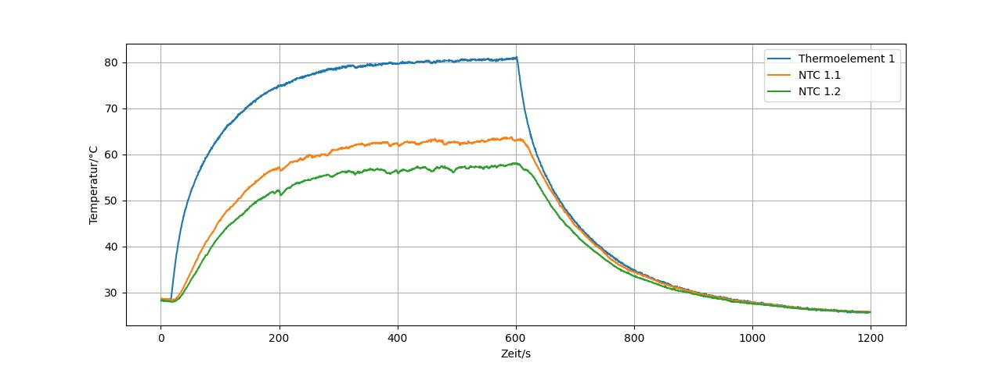
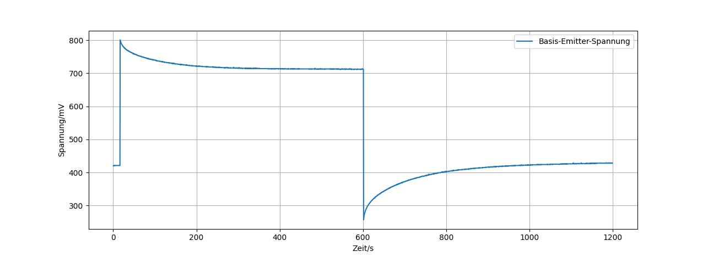
Abbildung 3: Messdaten Microcontroller ohne Isolierscheibe
t/s | U_C/V | I_C/A | P_V/W
40 | 1,8808 | 1,5018 | 2,82458544
120 | 1,8151 | 1,5017 | 2,72573567
275 | 1,7856 | 1,5016 | 2,68125696
350 | 1,7794 | 1,5018 | 2,67230292
450 | 1,7766 | 1,5018 | 2,66809788
550 | 1,7752 | 1,5018 | 2,66599536
Abbildung 4: Verlustleistung ohne Isolierscheibe händisch (links), Microcontroller (rechts)

Mit Isolierscheibe
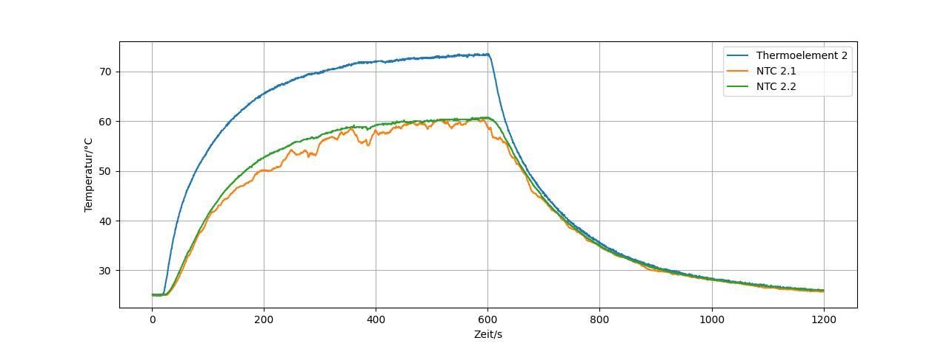
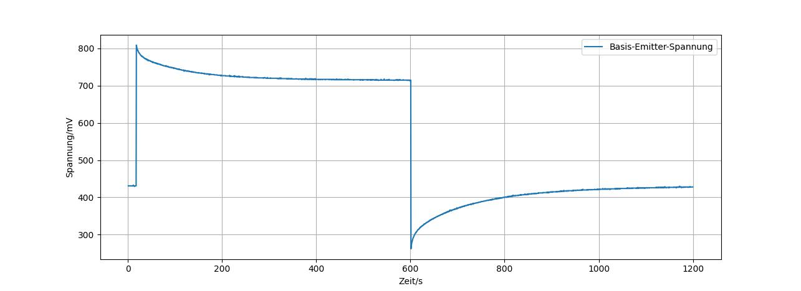
Abbildung 5: Messwerte Micro-Controller mit Scheibe
Abbildung 6: Verlustleistung mit Isolierscheibe händisch (links), Microcontroller (rechts)
t/s | U_C/V | I_C/A | P_V/W
80 | 1,9624 | 1,5018 | 2,94713232
130 | 1,8185 | 1,5016 | 2,7306596
250 | 1,7833 | 1,5018 | 2,67815994
500 | 1,776 | 1,5017 | 2,6670192

Auswertung Messergebnisse

Aufheizvorgang ohne Isolierscheibe
Aus den Messdaten in Abbildung 3 wurde eine Umgebungstemperatur etwa 29°C abgelesen. Über eine Dauer von zehn Minuten nehmen die Temperaturen einer Exponential-Funktion folgend zu. Die aus dem Thermoelement am Transistorgehäuse gemessene Beharrungstemperatur beträgt etwa 81°C. Die Beharrungstemperatur des Kühlkörpers bei etwa 60°C.
$$ϑ\left(τ_{th}\right)=ϑ_{A}+0,632∙∆ϑ$$
$$∆ϑ=60°C-29°C=31K$$
$$ϑ\left(τ_{th}\right)=29°C+0,632*52K=48,6°C$$
$$=>t\left(48,6°C\right)=120 s$$
Da erst etwa 15 Sekunden die Umgebungstemperatur gemessen wurde ergibt sich
$$τ_{th}=105 s$$

Aufheizvorgang mit Isolierscheibe
Aus den Messdaten in Abbildung 3 wurde eine Umgebungstemperatur etwa 25°C abgelesen. Über eine Dauer von zehn Minuten nehmen die Temperaturen einer Exponential-Funktion folgend zu. Die aus dem Thermoelement am Transistorgehäuse gemessene Beharrungstemperatur beträgt etwa 73°C. Die Beharrungstemperatur des Kühlkörpers bei etwa 60°C.
$$ϑ\left(τ_{th}\right)=ϑ_{A}+0,632∙∆ϑ$$
$$∆ϑ=60°C-25°C=35K$$
$$ϑ\left(τ_{th}\right)=25°C+0,632∙35K=46,8°C$$
$$=>t\left(46,8°C\right)=145 s$$
Da erst etwa 15 Sekunden die Umgebungstemperatur gemessen wurde ergibt sich
$$τ_{th}=130 s$$

 | Ohne Isolierscheibe | Mit Isolierscheibe
$$ϑ_{0,Gehäuse}$$ | 81°C | 73°C
$$ϑ_{0,Kühlkörper,1}$$ | 62,5°C | 60°C
$$ϑ_{0,Kühlkörper,2}$$ | 58°C | 58°C
$$τ_{ermittlet}$$ | 105s | 130s
$$τ_{rechnerisch}$$ | 57,35s | 60,32s
$$τ_{paramID}$$ | 92,98s | 111,58s

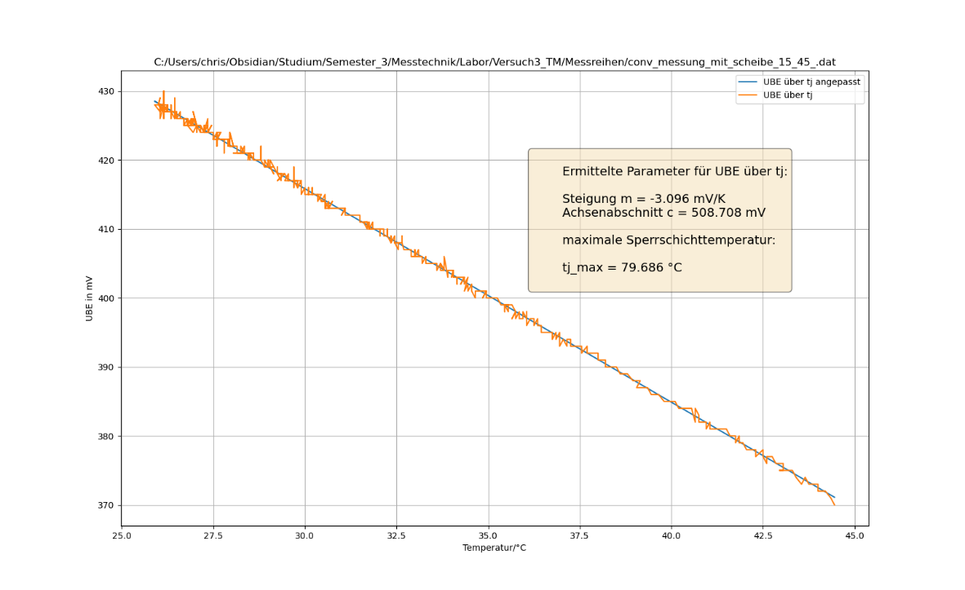
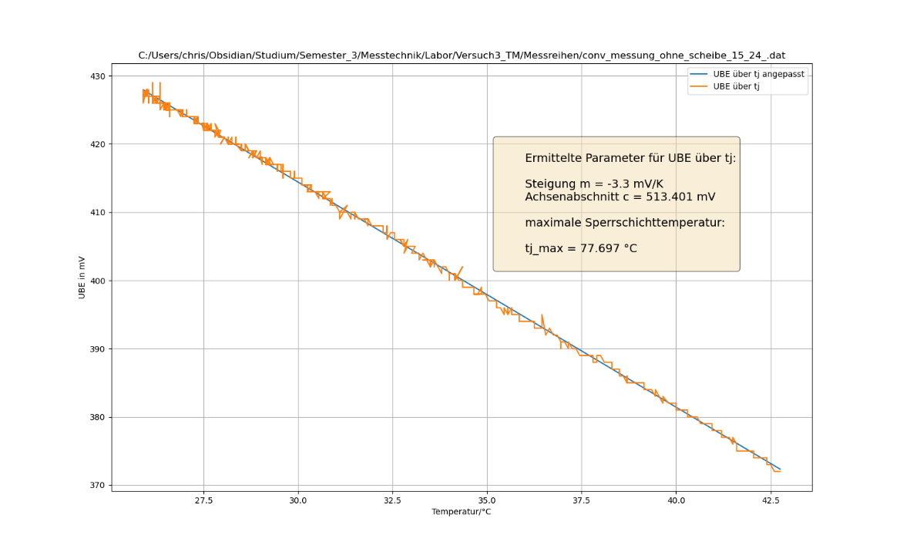
Abkühlvorgang
Abbildung 7: $U_{BE}$($ϑ$) mit Scheibe nach paramID
Abbildung 6:$U_{BE}$($ϑ$) ohne Scheibe nach paramID
 | Ohne Isolierscheibe | Mit Isolierscheibe
$U_{BE}$ nach abschalten | 0,257 V | 0,262 V
$ϑ_{C}$ nach abschalten | 81,16°C | 73,38°C
$$U_{BE}(ϑ)$$ | $$U_{BE}\left(ϑ\right)=0,508V-3,086\frac{mV}{K}∙ϑ$$ | $$U_{BE}\left(ϑ\right)=0,519V-3,5\frac{mV}{K}∙ϑ$$
$$ϑ(U_{BE})$$ | $$ϑ=164°C-324,035\frac{K}{V}∙U_{BE}$$ | $$ϑ=148°C-285,71\frac{K}{V}∙U_{BE}$$
$$ϑ_{J,max,rechnerisch}$$ | $$ϑ=164°C-324,035\frac{K}{V}∙0,257V$$  =80,723°C | $$ϑ=148°C-285,71\frac{K}{V}∙0,262V$$  =73,14°C

Fehlerrechnung $R_{th,JC}$
$$R_{th,JC}=\frac{ϑ_{J}-ϑ_{C}}{P_{V}}$$

$$∆R_{th,JC}=\left|\frac{∂R}{∂(Δϑ)}\right|∙∆(∆ϑ)+\left|\frac{∂R}{∂P_{V}}\right|∙∆P_{V}$$
$$∆(∆ϑ)=0,5K+0,5K=1K$$
$$∆P_{V}=0,01{∙P}_{V}$$
$$\frac{∂R}{∂(Δϑ)}=\frac{1}{P_{V}}$$
$$\frac{∂R}{∂P_{V}}=-\frac{∆ϑ}{P_{V}^{2}}$$
$$∆R_{th,JC}=\frac{∆(∆ϑ)}{P_{V}}+\frac{0,01∙∆ϑ}{P_{V}}=\frac{1K}{P_{V}}+0,01∙R_{th,JC}=0,406\frac{K}{W}$$

Tabelle Ergebnisse

 | Ohne Isolierscheibe | Mit Isolierscheibe
$$P_{V}/W$$ | 2,66W | 2,66W
$ϑ_{S1}$/°C | 62,5°C | 60°C
$ϑ_{S2}$/°C | 58°C | 58°C
$ϑ_{C}$/°C | 81°C | 73°C
$ϑ_{J}$/°C | 77,697°C | 79,686°C
$ϑ_{A}$/°C | 29°C | 25°C
$$R_{th,JC}/(\frac{K}{W})=\frac{ϑ_{J}-ϑ_{C}}{P_{V}}$$ | -1,24 | 2,51
$$R_{th,CS}/(\frac{K}{W})=\frac{ϑ_{C}-ϑ_{S}}{P_{V}}$$ | 6,95 | 4,88
$$R_{th,S}/(\frac{K}{W})=\frac{ϑ_{S}-ϑ_{A}}{P_{V}}$$ | 12,59 | 13,15
$τ$/s | 92,98s | 111,58s
$∆R_{th,JC}$nach Datenblatt | $$0,406\frac{K}{W}$$

Diskussion

Ziel des Versuchs war die Untersuchung verschiedener Temperaturmessverfahren sowie des thermischen Verhaltens eines Leistungstransistors mit und ohne thermische Isolierung zum Kühlkörper. Dabei sollten insbesondere Wärmewiderstände, Wärmekapazitäten und Zeitkonstanten experimentell bestimmt und mit den theoretischen Vorabschätzungen verglichen werden.
Die gemessenen Temperaturverläufe zeigen sowohl beim Aufheizen als auch beim Abkühlen den erwarteten exponentiellen Verlauf. Dies bestätigt die im Versuchsskript beschriebene Analogie zwischen thermischen Systemen und RC-Netzwerken. Die thermische Zeitkonstante kann daher analog zur elektrischen Zeitkonstante einer RC-Schaltung interpretiert werden. Die gemessenen Aufheiz- und Abkühlvorgänge stimmen qualitativ sehr gut mit dem theoretischen Modell überein. Die Temperatur nähert sich jeweils asymptotisch einem Endwert an, wodurch die Annahme eines thermischen Ersatzschaltbildes mit Wärmewiderständen und Wärmekapazitäten bestätigt wird.
Beim Vergleich der beiden Transistoren zeigt sich ein deutlicher Einfluss der keramischen Isolierscheibe. Die Isolierscheibe erhöht den Wärmewiderstand zwischen Transistorgehäuse und Kühlkörper (Rth,CS). Dadurch wird der Wärmefluss vom Transistor zum Kühlkörper erschwert. Dies führt zu einer größeren Temperaturdifferenz zwischen Gehäuse und Kühlkörper. Die Messungen zeigen, dass sich die Gehäusetemperatur und die Zeitkonstante des Systems durch die zusätzliche thermische Barriere verändern. Damit wird die theoretische Vorhersage aus dem Versuchsskript bestätigt, wonach sich die Wärmewiderstände in Reihe addieren.
Die mit den Thermistoren gemessenen Kühlkörpertemperaturen liegen deutlich unter der Gehäusetemperatur des Transistors. Dies entspricht den Erwartungen, da zwischen Sperrschicht, Gehäuse, Kühlkörper und Umgebung jeweils Wärmewiderstände vorhanden sind. Entsprechend fällt entlang des Wärmepfades eine Temperaturdifferenz ab. Der Kühlkörper erreicht daher eine niedrigere Temperatur als das Transistorgehäuse.
Die aus Kollektorstrom und Kollektor-Emitter-Spannung berechnete Verlustleistung lag während des stationären Betriebs bei etwa 2,7 W bis 3 W. Die Verlustleistung nahm während des Aufheizens leicht ab, da die Kollektor-Emitter-Spannung mit steigender Temperatur zurückging. Dieses Verhalten entspricht den Eigenschaften eines Bipolartransistors und wurde sowohl durch die händischen Messungen als auch durch die Daten des Mikrocontrollers bestätigt.
Zwischen den theoretischen Vorhersagen und den Messergebnissen bestehen gewisse Abweichungen. Diese lassen sich durch verschiedene Einflüsse erklären. Zum einen wurden die theoretischen Berechnungen mit vereinfachten Ersatzschaltbildern durchgeführt, bei denen beispielsweise nicht die Wärmekapazität Schraube und Mutter der Befestigung breücksichtigt. Auch wird von einer idealen Wärmeübertragung zwischen den Komponenten ausgegangen. Zum anderen können Messunsicherheiten der Temperaturfühler und Fertigungstoleranzen der Bauteile zu Abweichungen führen.
Die Messungen bestätigen insgesamt die theoretischen Zusammenhänge zwischen Verlustleistung, Wärmewiderstand, Wärmekapazität und Temperaturverlauf. Besonders deutlich konnte der Einfluss eines zusätzlichen Wärmewiderstandes durch die keramische Isolierscheibe nachgewiesen werden. Darüber hinaus wurde gezeigt, dass sich thermische Systeme mit den aus der Elektrotechnik bekannten Methoden der RC-Modellierung sehr gut beschreiben lassen. Die Versuchsergebnisse stimmen qualitativ und weitgehend auch quantitativ mit den theoretischen Erwartungen überein.

